Quản lý đơn đặt hàng

# Bước 1: Liệt kê và chọn lọc thông tin

**Đơn đặt hàng:**

* Số đơn đặt hàng (Số ĐH)
* Tên đơn vị đặt hàng (Tên ĐV)
* Địa chỉ
* Điện thoại
* Ngày đặt
* Tên hàng
* Mô tả hàng
* Đơn vị tính (Đv tính)
* Số lượng
* Tên người đặt hàng (Tên NĐ)

**Phiếu giao hàng:**

* Số phiếu giao hàng (Số PG)
* Tên đơn vị khách hàng (Tên ĐV)
* Đia chỉ
* Nơi giao hàng
* Ngày giao
* Tên hàng
* Đơn vị tính (Đv tính)
* Số lượng
* Đơn giá
* Thành tiền
* Tên người nhận (Tên NN)
* Tên người giao (Tên NG)

# Bước 2: Xác định thực thể và các thuộc tính

|  |  |
| --- | --- |
| Thực thể | Thuộc tính |
| ĐƠN VỊ ĐH | Mã ĐV  Tên ĐV  Địa chỉ  Điện thoại |
| ĐƠN VỊ KH | Mã ĐV  Tên ĐV  Địa chỉ |
| HÀNG | Mã hàng  Tên hàng  Đv tính  Mô tả hàng |
| NGƯỜI ĐẶT | Mã số NĐ  Họ tên NĐ |
| NƠI GIAO | Mã số ĐĐG  Tên nơi giao |
| NGƯỜI NHẬN | Ma số NN  Họ tên NN |
| NGƯỜI GIAO | Mã số NG  Họ tên NG |

Table 1: Liệt kê các thực thể và thuộc tính

# Bước 3: Xác định các mối quan hệ

Để xác định được mối quan hệ ta phải đi tìm các động từ, và từ đó đặt câu hỏi cho hai động từ này để tạo mối quan hệ.

Hai động từ tìm được là: **Đặt, Giao**

|  |  |  |
| --- | --- | --- |
| Câu hỏi cho động từ **Đặt** | Câu trả lời | |
| Thực thể | Thuộc tính |
| Ai đặt ? | NGƯỜI ĐẶT |  |
| Đặt cái gì ? | HÀNG |  |
| Sử dụng các gì để đặt |  | Số ĐH |
| Đặt khi nào |  | Ngày đặt |
| Đặt bao nhiêu |  | Số lượng |

Table 2: Câu hỏi cho động từ **Đặt**

|  |  |  |
| --- | --- | --- |
| Câu hỏi cho động từ **Giao** | Câu trả lời | |
| Thực thể | Thuộc tính |
| Ai giao? | NGƯỜI GIAO |  |
| Giao cái gì? | HÀNG |  |
| Giao cho ai? | NGƯỜI NHẬN |  |
| Giao ở đâu? | NƠI GIAO |  |
| Sử dụng gì để giao? |  | Số PG |
| Giao khi nào? |  | Ngày giao |
| Giao bao nhiêu? |  | Số lượng |
| Giá trị giao bao nhiêu? |  | Đơn giá  Thành tiền |

Table 3: Câu hỏi cho động từ **Giao**

**Từ hai bảng trên ta suy ra các quan hệ:**

* Người đặt hàng THUỘC đơn vị đặt hàng
* Người nhận hàng THUỘC đơn vị khách hàng

# Bước 4: Vẽ biểu đồ mô hình thực thể ERD

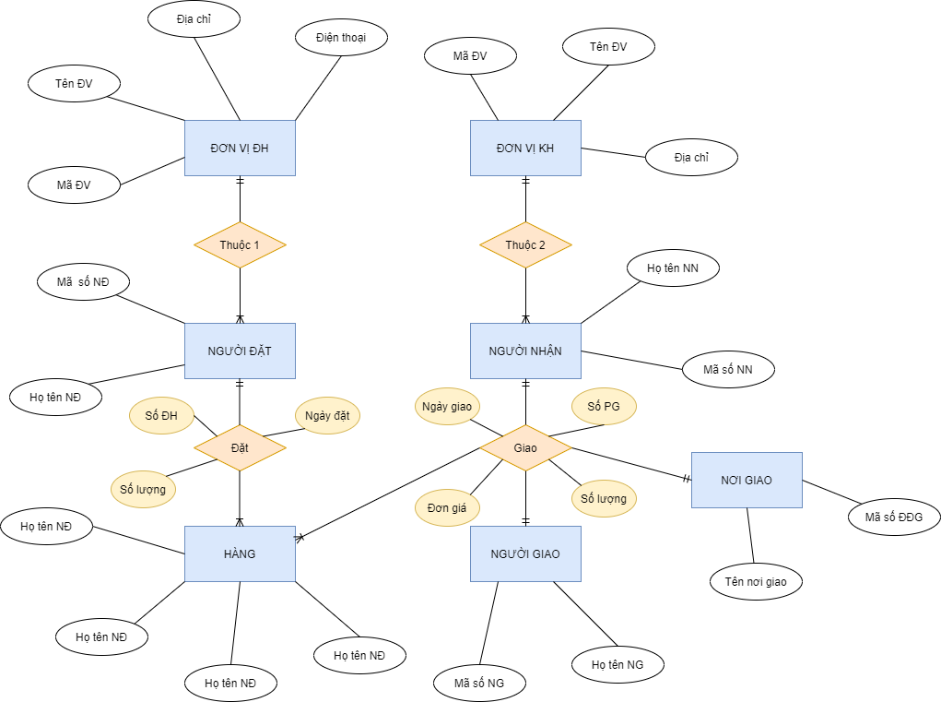

Figure 1: Sơ đồ ERD

# Bước 5: Chuẩn hóa, rút gọn mô hình thực thể ERD

Do đơn vị đặt hàng và đơn vị khách hàng đều là các đơn vị ở bên ngoài giao dịch với cửa hàng nên ta gộp thành một thực thể là Đơn vị khách gồm các thuộc tính: Mã ĐV, Tên ĐV, Địa chỉ, Điện thoại

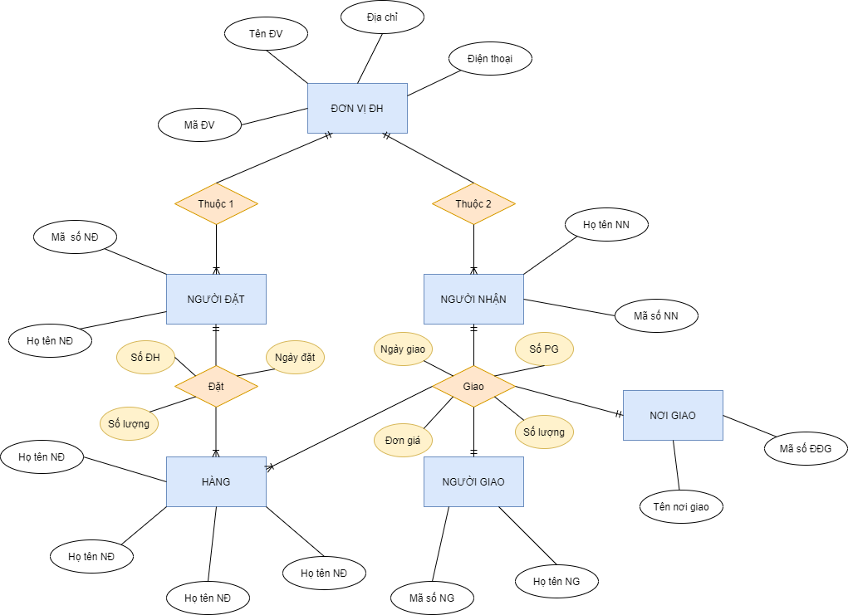

Figure 2: Sơ đồ ERD hoàn chỉnh